Kelompok:

1. 165150201111269 Joang Pratama Achmad
2. 165150200111061 Muhammad Avied Bachmid
3. 165150207111086 Yahya Sahaja
4. 165150201111083 Zain Fikri H

**Tugas 4 – MVP Prototyping – DKAG**

**Tujuan Pengujian**

1. Apakah prototype sudah mampu menggambarkan kebutuhan pengguna
2. Apakah gambaran prototype sudah sesuai dengan kebutuhan pengguna
3. Apakah pengguna kesulitan dalam mencoba prototype
4. Apakah kebutuhan pengguna di masa yang akan datang

**Karakteristik dan jumlah partisipan**

1. Karakteristik partisipan

Edukasi/Pekerjaan : SMA, Kuliah, Kerja

Kebiasaan : Pengguna yang sering belanja atau boros

1. Jumlah partisipan 5 orang

**Metode pengambilan data**

Metode pengambilan data kualitatif yang digunakan adalah individual interview

**Tahapan pengujian**

1. Background Questionaire

Memastikan partisipan sesuai dengan karakteristik yang ditentukan

1. Pengujian Prototype

Pengguna diminta mencoba paper prototype dengan beberapa tugas

**Hasil pengujian**

Dari harsil wawancara dan kuesioner terhadap 5 orang didapatkan yaitu 4 orang menggunakan android dan 1 orang menggunakan iPhone. Mereka seringkali menggunakan gadget mereka untuk komunikasi/social media dan juga hiburan, terkadang mereka juga menggunakannya untuk kebutuhan mereka terkait financial, berita dan fitur dari bawaan smartphone mereka.

Hasil pengujian paper prototyping menunjukkan bahwa partisipan dapat mengoperasikan paper prototype sesuai dengan scenario pada pengujian prototype dengan baik. Dari pengujian tersebut partisipan juga memberikan beberapa masukan diantaranya adalah seharusnya terdapat halaman detail kolaborasi yang digunakan untusk mengatur kolaborasi yang telah dibuat dan terdapat halaman notifikasi yang digunakan untuk menerima atau menolak undangan kolaborasi.

**Analisis hasil pengujian**

Dari hasil pengujian kebutuhan pengguna sudah dapat digambarkan melalui paper prototyping yang telah dibuat dan juga telah sesuai dengan kebutuhan pengguna. Dalam mencoba prototype partisipan masih belum bisa merasakan pengalaman yang leibh nyata dikarenakan prototype yang dibuat masih dalam bentuk paper prototype. Dari hasil pengujian juga partisipan belum mempunyai kebutuhan di masa yang akan datang terhadap aplikasi ini.

**Bagian 1. Background Questionnaire**

Berikan uraian atau pilihlah jawaban dari pertanyaan-pertanyaan berikut.

1. Nama :
2. Gender : Laki-laki / Perempuan*
3. Usia :
4. No. HP :
5. Email :
6. Apakah anda memiliki dan atau menggunakan smarphone/tablet dalam kegiatan sehari-hari?

* Ya
* Tidak

1. Sistem operasi apakah yang digunakan oleh smartphone/tablet anda?

* iPhone
* Android
* Lainnya ____________

1. Aktivitas apa saja yang anda lakukan dengan smartphone/tablet anda?

Urutkan layanan/fungsi berikut berdasarkan frekuensi pemakaian dengan menggunakan angka 1-5 (angka 1 untuk layanan/fungsi yang paling sering digunakan, angka 5 untuk layanan fungsi yang paling jarang digunakan)

_____ komunikasi/social media

_____ hiburan (games/youtube/netflix)

_____ baca berita

_____ financial (mobile banking dll)

_____ lainnya (kamera, GPS)

1. Seberapa sering anda membuat rencana untuk membeli suatu barang?

* Sekali dalam setahun
* Kurang dari tiga kali dalam setahun
* Kurang dari lima kali dalam setahun
* Lebih dari lima kali dalam setahun
* Lainnya _____________

1. Seberapa sering anda membuat rencana untuk liburan?

* Sekali dalam setahun
* Kurang dari tiga kali dalam setahun
* Kurang dari lima kali dalam setahun
* Lebih dari lima kali dalam setahun
* Lainnya _____________

**Bagian 2. Pengujian Prototype**

Pada bagian ini anda diminta menguji prototype berdasarkan panduan yang telah disiapkan

Task 0: Login

Task 1: Memasukkan jumlah pemasukan

Masukkan jumlah uang

Masukkan deskripsi pemasukan

Submit

Task 2: Memasukkan jumlah pengeluaran

Masukkan jumlah uang

Masukkan deskripsi pengeluaran

Submit

Task 3: Membuat perencanaan tujuan

Masukkan judul rencana

Masukkan target jumlah uang

Masukkan tanggal rencana

Pilih frekuensi menabung (perbulan/persemester/pertahun)

Tambahkan teman untuk berkolaborasi bersama

Submit

Task 4: Melihat semua daftar perencanaan tujuan

Task 5: Melihat semua daftar riwayat transaksi

**LAMPIRAN**

1. **Prototype**

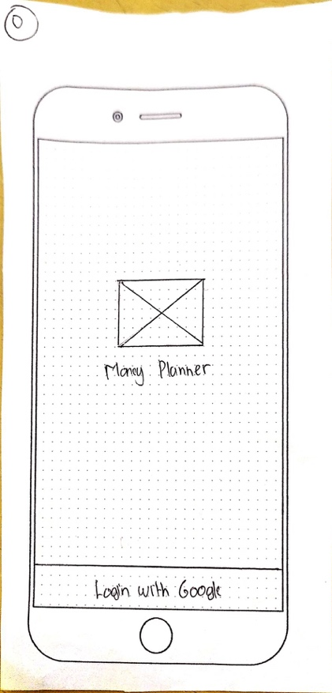 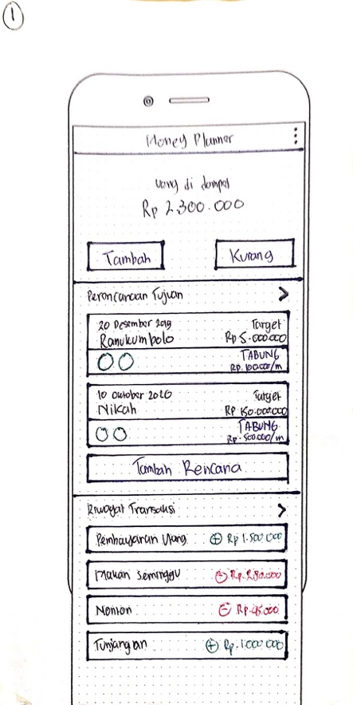 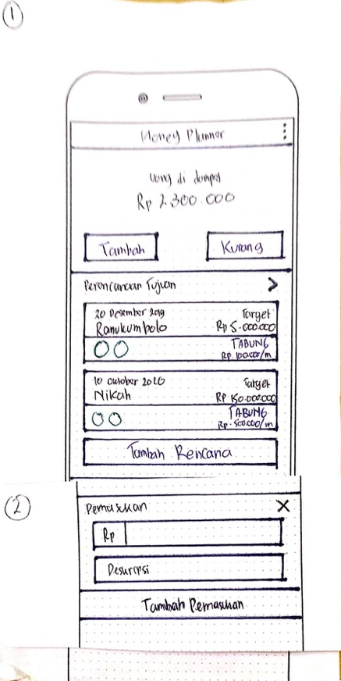

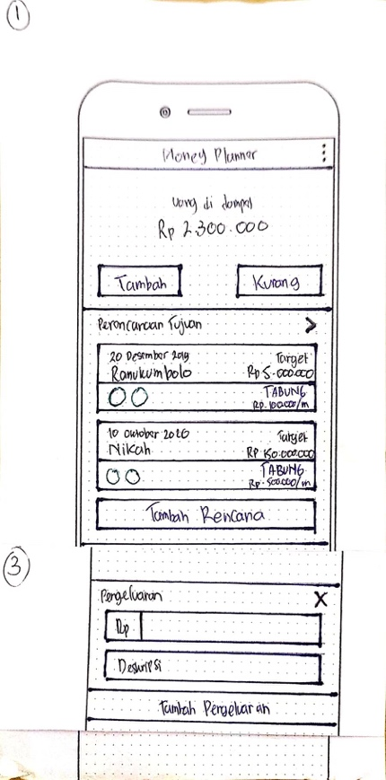 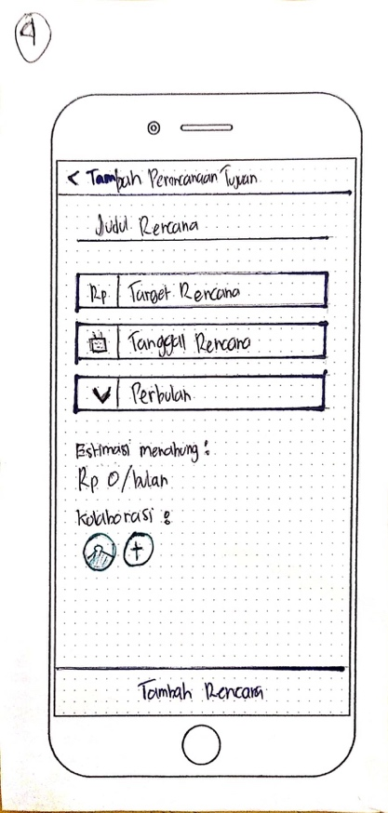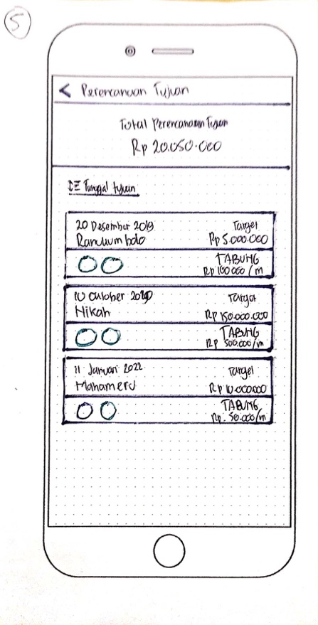

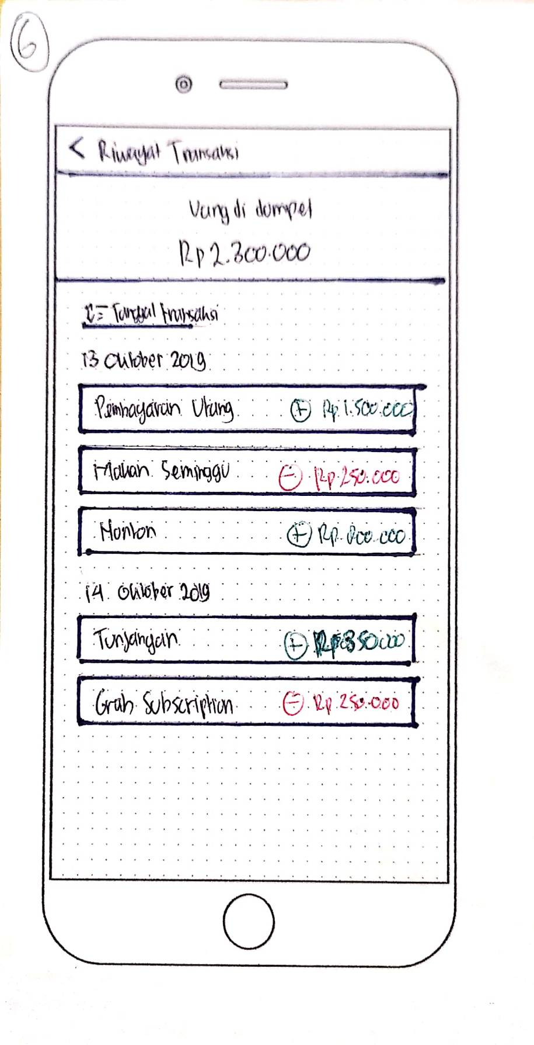

1. **Hasil Background Questionaire**

